Главному редактору научного журнала
Вестник Московского государственного
областного университета серия «Педагогика»
В.Е. Цибульниковой

Искандари, Махнуш, Парвиз
фамилия, имя, отчество
Иран, Тегеран, Шоссе Шахид Чамран, Мост Модириат, Улица Южный Алламе, Факультет персидской литературы и иностранных языков, Кафедра русского языка и литературы. Почтовый индекс: 1997967556
индекс и домашний адрес
T36351890, выдан Исламской Республикой Ирана, 28.12.2015
серия и номер паспорта, кем выдан, дата выдачи, код подразделения
+989011694540, eskandari.mahnush@gmail.com
телефон, электронная почта
К.Ф.Н. Доцент
ученая степень и звание (при наличии)
наименование должности / статуса в организации
Университет имени Алламе Табатабаи, Иран, Тегеран, Шоссе Шахид Чамран, Мост Модириат, Улица Южный Алламе, Факультет персидской литературы и иностранных языков, Кафедра русского языка и литературы. Почтовый индекс: 1997967556
полное название организации, где выполнена работа, индекс и адрес (с официального сайта)
иная информация об авторе (почетные звания и т. п.)
персональный идентификационный код (SPIN-код) в системе Science Index РИНЦ

Заявление

Прошу рассмотреть вопрос о возможности опубликования моей статьи (вариант – статьи, написанной мной), «ЭРРАТОЛОГИЧЕСКИЙ АСПЕКТ ПЕРЕВОДА С ПЕРСИДСКОГО ЯЗЫКА НА РУССКИЙ ЯЗЫК» в журнале Вестник Московского государственного областного университета. Серия: «Педагогика» (далее: Журнал).
С условиями Лицензионного договора на право использования научного произведения (научной статьи), размещенного на сайте https://www.mpjournal.ru/jour/about/submissions#authorGuidelines, редакционной политикой Журнала, порядком рассмотрения, рецензирования и условиями опубликования статей в Журнале ознакомлен и согласен.
Гарантирую, что материалы, предлагаемые для публикации, созданы мной (вариант: мной и моими соавторами (Искандари Махнуш Парвиз), являются оригинальной работой и ранее не публиковались.

« 20 » __декабря__________ 2022 г.

______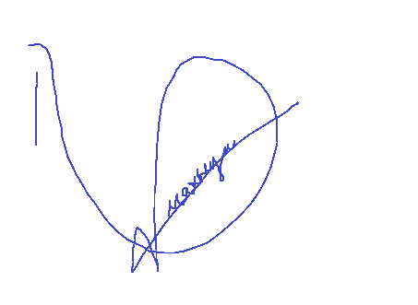__________ /_____________________/
подпись расшифровка подписи

